苏州大学普通物理（一）下课程（16）卷参考答案 共2页
院系 理、工、材料 专业

一、填空：（每空2分，共40分）
1、0.75mn 2、1.2mm,3.6mm
3、45° 4、2.24×10⁻⁴rad≈0.013°
5、588.4nm 6、1.5
7、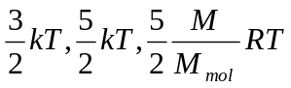 8、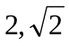
9、不变，增加 10、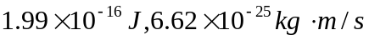
11、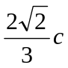 12、3.76ev
13、91.1nm,1.0974×10⁷m⁻¹
二、计算题：（每小题10分，共60分）
1、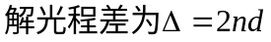
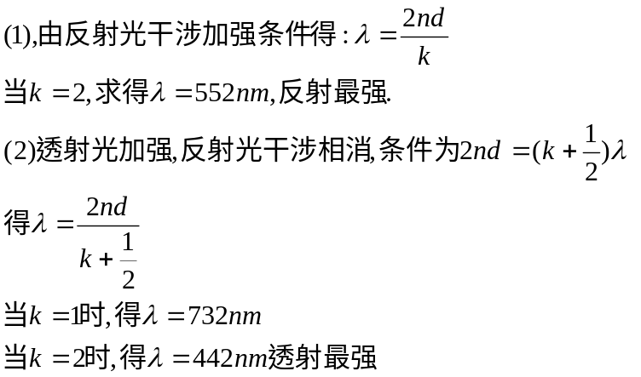
2、解：（1）由光栅方程 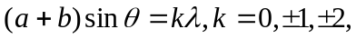……
得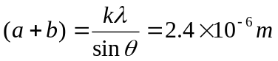
（2）出现缺级时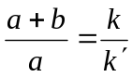
对应最小可能的缝宽a，衍射角θ的方向应是第一级暗纹，即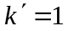
故 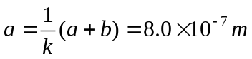
（3）由光栅方程，令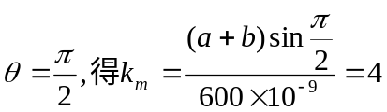
∵第3级缺级，∴在屏幕上能呈现的最高级次明条纹为2，在屏幕上最多呈现的明条纹是0，±1，±2级共5条。
3、解： 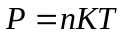 得：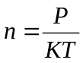
器壁释放出的分子数为
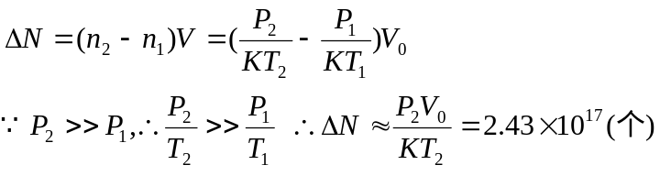
4、
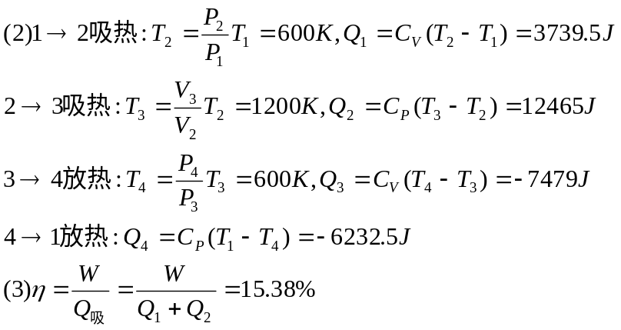
5、①由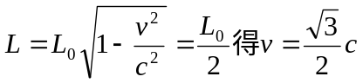
②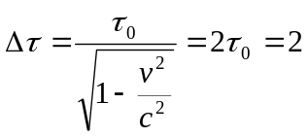秒
6、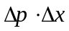≥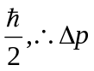≥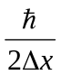
又